NORDMARK
En gruvby från medeltid till nutid – vägledning

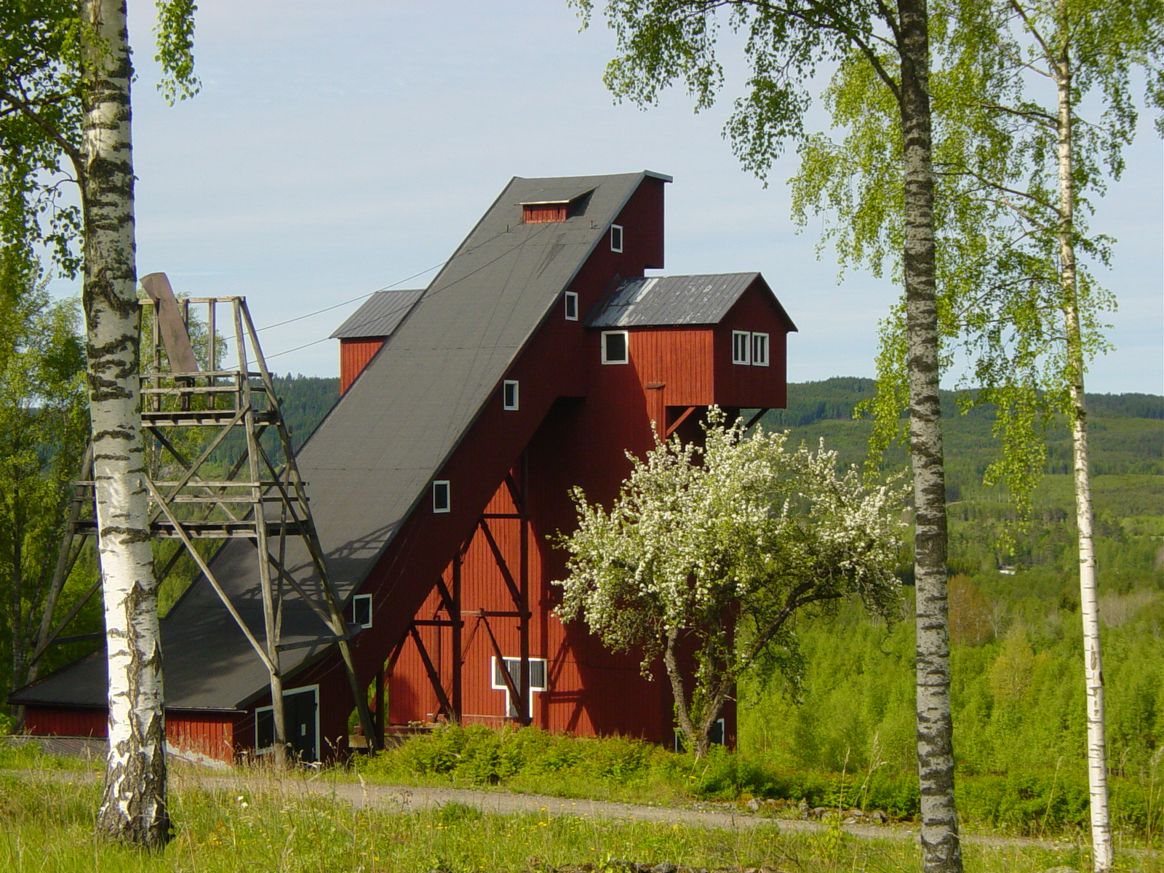
”Gamle Norebergs gruvan är en mäkta skön gruva, dräffelig rik
malm, så att hele berget är mästedelen malm”.
Bergmästare Sten Andersson år 1637 om Nordmarksbergs gruvor, Nordmark.

Nordmarks Hembygdsförening
Gruvmuseum
Hembygdsvägen
682 93 Nordmarkshyttan
Tele: 0590-50404
Fax: 0590-50904
Hemsida: www.nordmarksmuseum.com
E-post: nordmarks.museum@swipnet.se
Omslagsbild: Nygruvelaven, Nordmarksberg.

NORDMARK
Nordmark-Tabergs gruvby i Filipstads bergslag ligger efter väg 246, 15 km norr om Filipstad. Området omfattar 600 ha och är en komplex bergslagsmiljö av medeltida ursprung med ett stort antal bevarade gruvlämningar och verksamhetsanknutna byggnader, anläggningar och en socialt skiktad bostadsmiljö med herrgårdar och småfolksbebyggelse från 1700- och 1800-talen. Området är av riksintresse och p.g.a. sin mineralogiska sammansättning även av internationellt intresse.

HISTORIA
Namnet ”NORDMARK” kommer från den tid då älven, som rinner nere i dalen, bestod av en rad småsjöar hopbundna av trånga sund s.k. nor. Inom en radie av ca 5 km från Nordmarks kyrka finns det ett 15-tal gruvfält med flera gruvor i varje. Dessa har brutits på magnetisk järnmalm (magnetit). Dessutom finns här resterna av minst 5 st järnframställningsplatser (hyttor). Gruvbrytning och järnframställning har pågått sedan medeltid fram till år 1980 då den sista järngruvan lades ned.

Några historiska belägg för när gruvbrytningen kom igång finns inte, men år 1413 utfärdade kung Erik av Pommern privilegiebrev (tillstånd) för gruvbrytning vid ”Värmlandsberg”, vilket troligtvis omfattade både Nordmarks och Persbergs gruvor. De sistnämnda ligger ca 7 km nordost om Filipstad.

I forna tider bröt flera av varandra oberoende gruvägare malm ur samma malmkropp. Varje sådant arbetsställe var en gruva med eget namn. Detta arbetssätt föranledde många rasolyckor. Statsmakterna lagstiftade bl.a. därför 1628 om kartläggning av alla gruvor.

NORDMARKSGRUVORNA
Nordmarksgruvorna, som är de västligast belägna i den mellansvenska järnmalmsregionen, försåg bl.a. den västvärmländska järnindustrin med järnråvara. Man kan nog påstå att Nordmarksgruvorna var en förutsättning för det, på järnhantering baserade, rika brukslivet runt Klarälven och Fryken och således ofta inspirationskällan för Fröding, Geijer, Selma Lagerlöf och F A Dahlgren, den sistnämnde född i Nordmark och författare till ”Värmlänningarna”.

Anmärkas bör att under perioden 1650-1750 kom ca 10 % av världsproduktionen av järn från Filipstads bergslag. Sverige totalt producerade då 50 % av västvärldens järnproduktion.

NORDMARKS SOCKEN
I Nordmark socken som utöver tätorten Nordmark även omfattar Stjälpet, Motjärnshyttan och Sandsjön finns idag (2003) bl.a: låg- och mellanstadieskola, förskola, daghem, och kyrka med församlingshem.
Vidare finns också en mindre bilverkstad, Folkets hus, folkpark, idrottsplats och gruvmuseum samt fjäderfabrik i Stjälpet.
I tätorten Nordmark bor år 2005 ca 200 pers. och i hela socknen ca 600 pers. de flesta yrkesverksamma i Filipstads tätort. 1894 var 2 664 pers. bosatta i Nordmarks socken med huvudsaklig sysselsättning inom gruvbrytning och järnhantering på orten.
1960 fanns ca 60 järnmalmsgruvor i mellansverige varav 4 st i Filipstads bergslag. Efter 1983 fanns bara gruvorna i Grängesberg och Dannemora kvar, bägge nedlagda omkring 1990. Under en 20 års period mer eller mindre utplånades således de mellansvenska järngruvorna.

SEVÄRDHETER

NORDMARKS GRUVMUSEUM
Museet visar 700 års utveckling på 700 m² och ligger i Nordmarks kyrkby på vägen mot "Sandsjön 11 km" i slutet på "Hembygdsvägen" nära kyrkan.
Här finns bl.a: Gruvmuseum med samlingar av redskap och maskiner använda vid gruvdrift. Kartor, fotografier, modeller över Nordmark (bl.a. en 10 m² stor modell som visar gruvanläggningarna på 1920-talet). Bössmedja från 1700-talet och en Masmästargård, som är en parstuga från 1700-talet. Även Backstuga från 1800-talet, bergartssamling och nybyggt mineralmuseum, Gunde Johansson-museum som visar delar av den folkkäre artistens liv. Servering finns också.
Guidning även till de medeltida gruvorna på anmodan.
För upplysning om öppettider m.m. ring till museet direkt 0590-504 04, eller turistbyrån 0590-613 54.

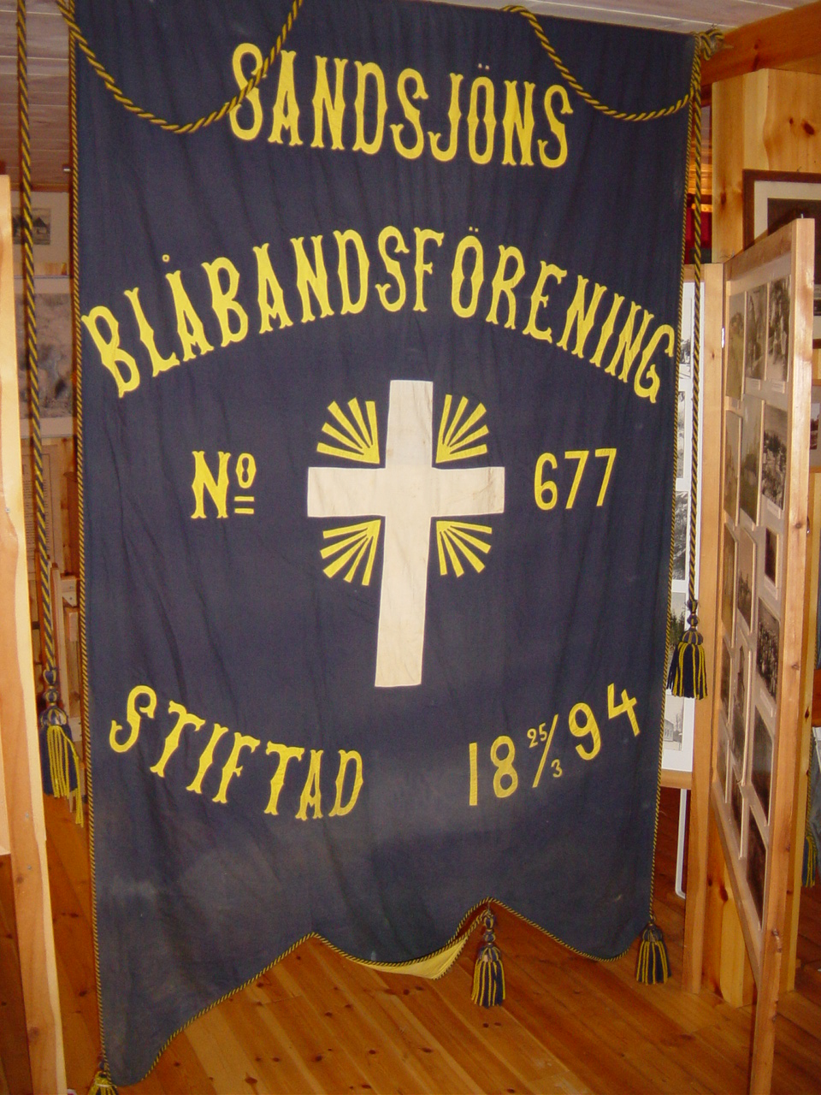
I slutet av 1800-talet växte sig nykterhetsföreningarna starka. Här ex. från Nordmarks museum, Sandsjöns blåbandsförenings flagga.

NORDMARKSBERGS GRUVFÄLT
ligger c:a 1 km öster om Nordmarks kyrka på vägen mot "Sandsjön", följ skyltarna. Gruvdrift bedrevs från medeltid fram till år 1962. Gruvan var vid nedläggandet 360 m djup och står på denna nivå i förbindelse med de längre norr ut belägna Tabergs gruvor genom en c:a 1 km lång ort (gruvgång).
Området runt gruvorna är ett s.k. odalgruvefält som instiftades på 1650-talet.
Marken och brytningsrätten ägdes då av staten, som fördelade brytningsrätten till de olika gruvbrytarna . Denna ordning varade ända till omkring 1970 då staten genom markbyte överlät marken till Uddeholms AB som då hade samtliga brytningsrätter. Gruvorna började brytas av ett flertal självägande bergsmän, men på senare tid köpte dåvarande Uddeholms AB dessa gruvor och bedrev verksamheten själv.

De sista åren bröts ca 20 000 ton järnmalm per år, som under jord transporterades till Taberg för anrikning. Totalt har uppfordrats ca 2 miljoner ton malm. Viss brytning av silver, mangan, asbest och kalk har även förekommit.
Området runt gruvorna med tillhörande byggnader ägs nu av föreningen Värmländska Industriminnen. Uppe på gruvbacken kan man gå runt och titta ned i de djupa gruvhålen där man i forna tider eldat loss berget (tillmakning).

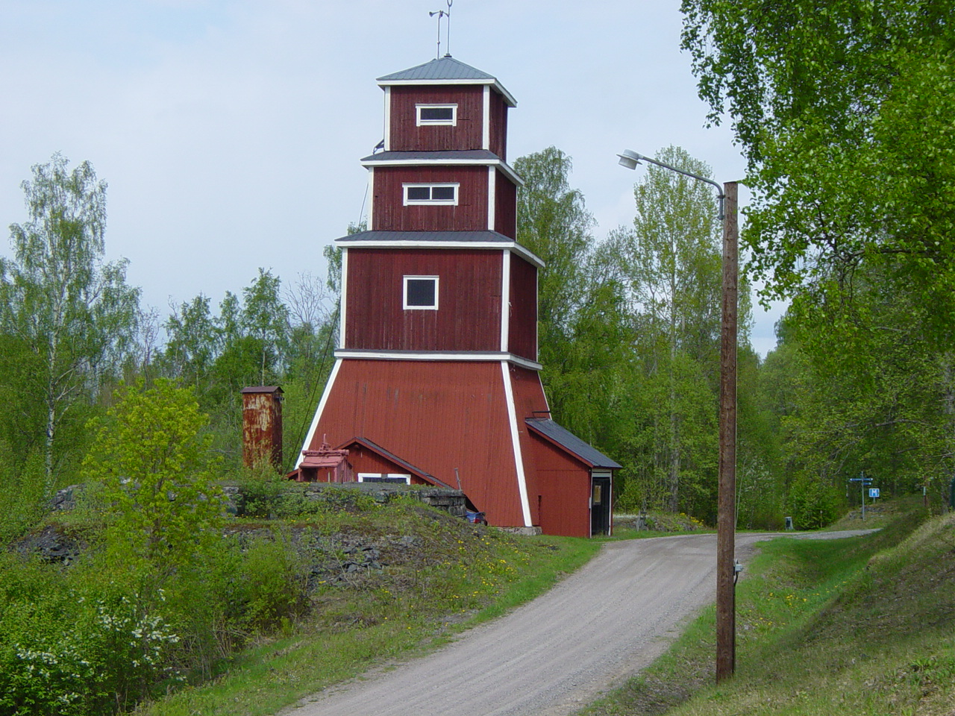
Nordmarksberg, Gubbortslaven. Schaktet under laven är 320 m djupt.

Malmerna, som stupar brant mot väster, ligger som ett täcke runt en central kalkkropp. På ca 300 m djup kommer en ung granit och skär av malmen.
Gruvlaven över "Gubbortsschaktet" (1925) som är 318 m djupt finns kvar samt, 2 st gruvstugor från 1800-1900-talet och ett "spelhus", för hissmaskineriet.
En del av gruvhålen har varit täckta av timmertak för att hindra vinterkylan att tränga ned i djupet. Trots detta var många av de stora bergrummen fyllda av is ända ned till 300 m djup. Det gick t.o.m. att åka skridskor där på sommaren.

Årstiderna under jord var i stort sett förskjutna ett halvt år vad gäller frysning och tining. Detta utnyttjades i gamla tider av gruvarbetarna för att kylförvara matvaror under sommaren.

Efter vägen som går längs gruvkanten söderut ligger "Nygruvelaven" (1945). Den byggdes för att ta tillvara de stora mängder av järnhaltigt avfallsberg (varp) som sedan gammalt Storgruvan var fylld med. Man drev då ett lutande (donlägigt) schakt under den varpfyllda Storgruvan och tappade ut varpen för vidare transport med järnväg till Tabergs anrikningsverk.

Längre söderut invid det vita varumagasinet ligger ett litet timmerhus under torvtak, den s.k. "Finkan/kurran”, som förr användes för att låsa in bångstyriga eller berusade gruvarbetare.

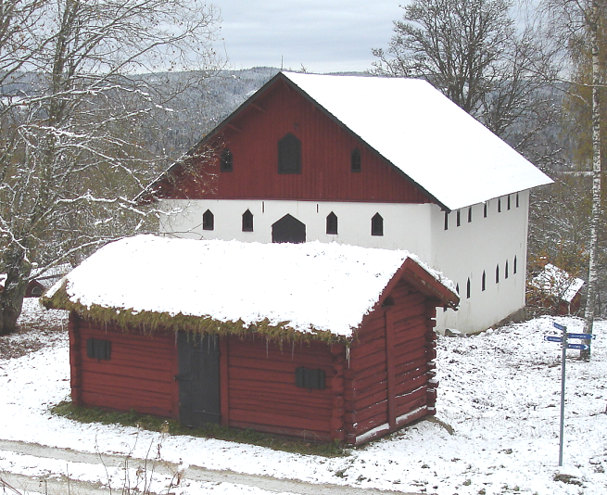
Nordmarksbergs gruvor 2005. I förgrunden ”kurran” och i bakgrunden magasinet, där gruvarbetarna fick hämta säd m.m.

Det stora vita magasinet vid gruvkanten användes i första hand för att lagra livsmedel, som utgjorde betalning till gruvarbetarna för utfört arbete. Nedanför magasinet ligger det som i dag kallas "Nordmarksbergs herrgård". Denna var ursprungligen en "bergsmansgård" byggd på 1700-talet och är nu privatbostad.
Ytterligare en bit ned i backen ligger resterna av det hus som en gång beboddes av de berömda bröderna Nils och John (Långban) Erikssons farföräldrar.
Nordmarksbergs gruvor är en av de mineralrikaste fyndigheterna i Sverige. Det finns ett 80-tal olika mineraler beskrivna. Listan toppas av gediget guld och silver.

Nordmarks gruvby - översiktskarta

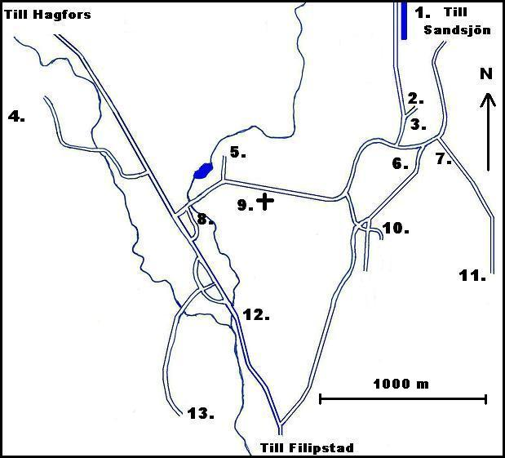

- Tabergs kanal
- Tabergs Gruvor
- F. A. Dahlgrens minnessten
- Limkullens kalkbrott
- Gruvmuseum och Hembygdsgård
- Kruthus
- Tabergs konst/vattenhjul (11 m i diameter)
- Hyttruin efter Nordmarkshyttan
- Kyrka
- Nordmarksbergs Gruvor
- Värmlandsbergsgruvan
- Jakobsbergsgruvan
- Finnmossens gruvor
Nordmarks hembygdsgård och gruvmuseum
700 år på 700 m²

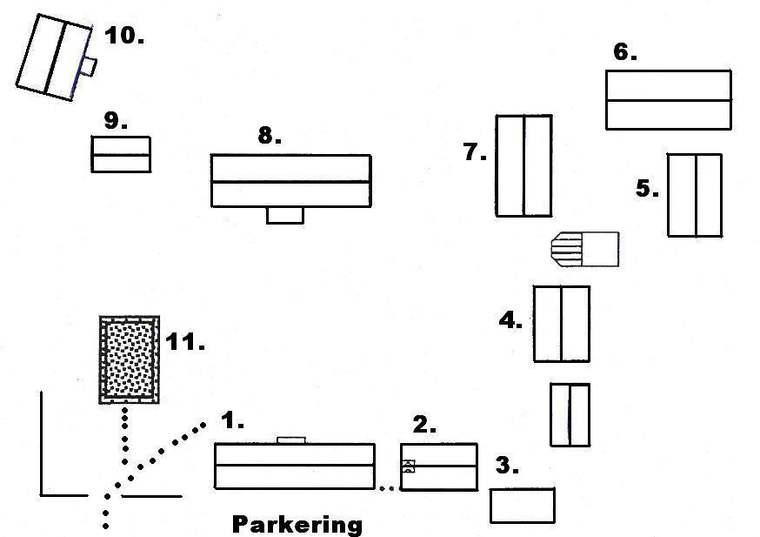

- Entré, kontor, toalett (även tc ute på gården vid behov). Utställning av foton, modeller, kartor m.m. samt även en avdelning som skildrar delar av vissångaren Gunde Johansson liv.
- Gruvmuseum med pumpstockar, borrmaskiner och andra föremål.
- Tryckluftsdriven kastlastningsmaskin + vagn, använda i gruvorna.
- Servering – Cafe.
- Diverse föremål.
- Mineralutställning – invigd 2006
- Ladugård med konstig kossa
- Masmästargård, masmästarens, d.v.s. tekn. chefen vid Nordmarkshyttans tjänstebostad, troligen 1700-tal.
- Get-Annas backstuga från 1800-talet.
- Böss-smedja (ursprungligen från Sandsjöhyttan, ca 7 km N Nordmark).
- Bergartssamling

TABERGS GRUVOR
Dessa gruvor ligger ca 900 m norr om Nordmarksberg, och står, som framgått tidigare, på 390 m nivå i förbindelse med dessa genom en transportort. Fyndigheten upptäcktes 1702 av den skicklige malmletaren Nils Nilsson Jern och började omedelbart bearbetas. Namnet ”Taberg” uttalas p.g.a. sitt finska ursprung med långt ”a”. Det betyder egentligen ”berget bortom” (Nordmarksberg). Gruvorna ägdes av Uddeholms AB och gruvdriften pågick fram till år 1962.

Nedläggningen berodde inte på malmbrist utan på att Uddeholms AB koncentrerade gruvdriften till Finnmossens gruva, ca 2 km söderut. Djupaste schaktet vid gruvan var då drygt 500 m djupt och därmed Värmlands djupaste gruva. Gruvorna är berömda för sina vackra kalkspatkristaller varav ett tjusigt exemplar kan beskådas på British Museum i London.

Redan år 1900 var gruvan ca 350 m djup och därmed en av de djupaste i Sverige. Ett ”Tabergsrekord” var den vertikala stigorten som år 1962 drevs till en höjd av 328 m utan sidoförbindelser rakt upp till dagytan. Malmen stupar brant ned mot norr och består av magnetit. Strax under marknivå ned till ca 100 m har dock en del av malmen vittrat och övergått till en lerhaltig limonitmalm, som bl.a. genom sin konsistens var både svårbruten och svåranrikad. Denna malm såldes på export, bl.a. till Polen. Malmerna fortsätter med oförminskad area mot djupet och har konstaterats ned till ca 600 m djup. På slutet bröts ca 40 000 ton malm per år och totalt har brutits, ungefär som vid Nordmarksberg, ca 2 miljoner ton.

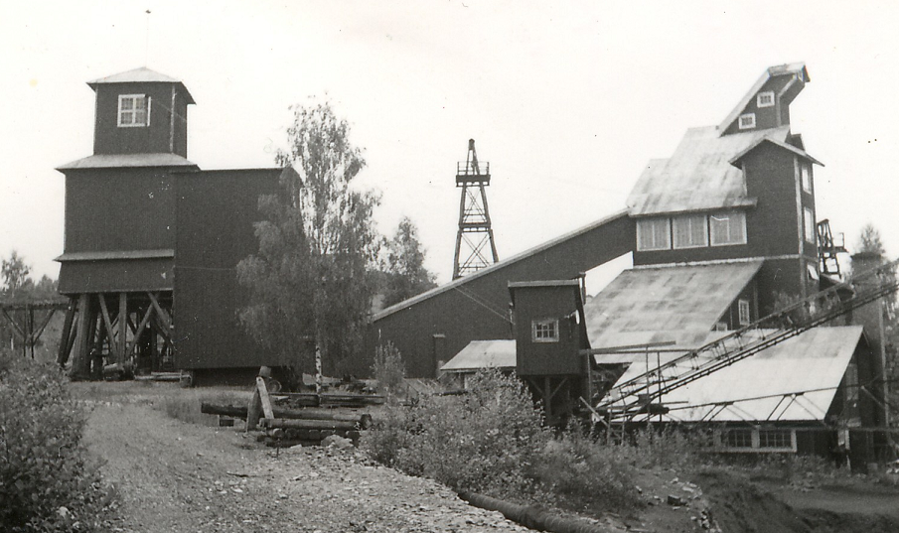
Tabergs gruvor 1954. Lave + anrikningsverk. Anläggningarna revs ca 1975.
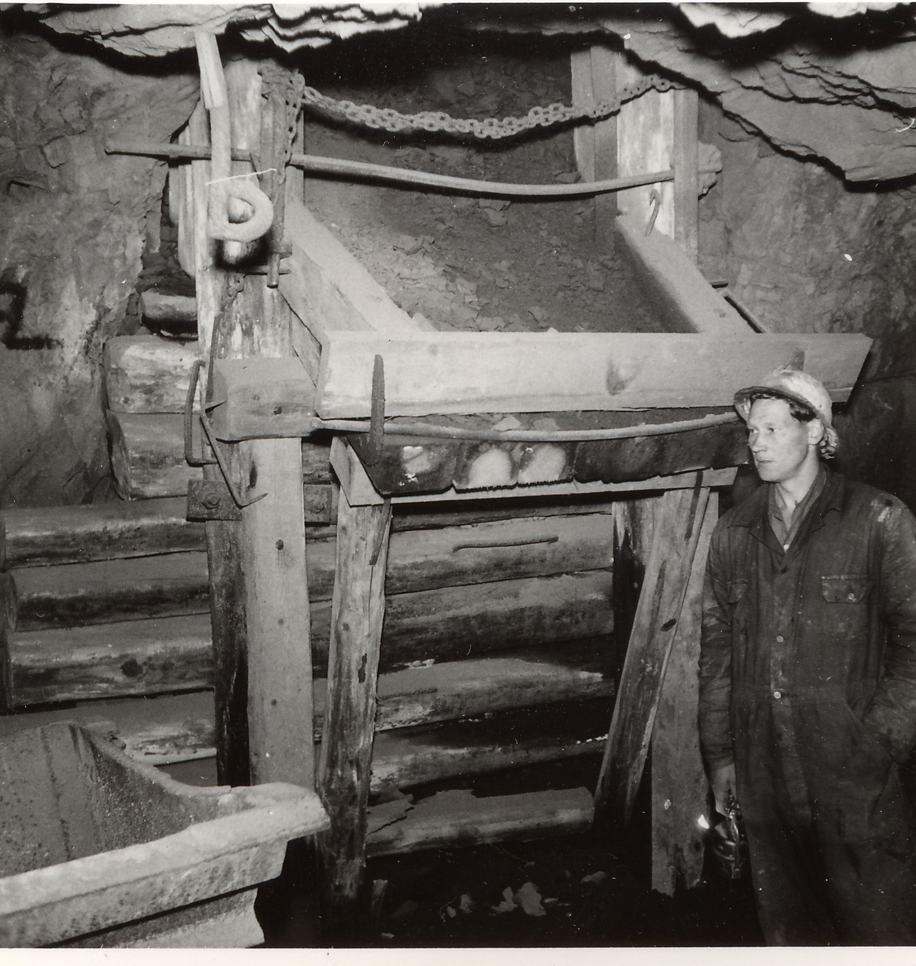
Inge Eriksson vid handtapp på 390 m djup, Tabergs gruvor 1954.

Malmerna från alla Uddeholms gruvor i Nordmark (Taberg, Finnmossen, Nordmarksberg) anrikades fr.o.m. ca år 1950 vid Tabergs anrikningsverk. Malmkoncentratet från anrikningsverket, s.k. slig, (ser ungefär ut som mörk sand), transporterades till Hagfors järnverk för vidare behandling. I och med att Hagfors järnverk 1969 övergick till annan järnframställningsmetod bortföll behovet av ”Tabergsslig” och anrikningsverket stängdes 1969 och revs några år därefter. Kvar finns nu två malmfickor och en kulkvarn. De övriga byggnaderna som är kvar efter gruvdriften är: gamla och nya gruvstugan, byggnad för bergsspel, transformatorstation från 1905, förfallen hjulgrav samt mekaniska verkstaden och smedja. Även några förråd finns kvar. Det förnämsta minnet är dock det renoverade vattenhjulet för vattenpumpning, ca 200 m söder om gruvorna (nästa sida).

Kvar finns även Tabergs gruvkontor vilket ägs av Nordmarks Husmodersförening och används som vävstuga. Här vävs dagligen både på beställning och för eget bruk. Besökande är välkomna. Ett tjugotal meter öst om kontoret finns en stor rasgrop vilken uppkom 2 september 1879. Denna torsdagsmorgon hördes ett starkt dån och en stor del av gruvbacken nära kontoret rasade ned i gruvan. Raset fortsatte ett par timmar men ingen människa skadades. Man fick dock lägga om den nybyggda järnvägen som så när följt med i raset. Rasförloppet finns beskrivet i ett livfullt brev från C.W. Skarling som då bodde på kontoret.

Invid kontoret ligger Tabergs herrgårds rättarbostad flyttad till platsen där Tabergs herrgård stod. Herrgården flyttades 1917 till Uddeholm för att användas som skogskontor. Numer är huset privatbostad. I samband med flytten sattes det upp en minnessten över visdiktaren, medlemmen i Svenska Akademin F.A. Dahlgren (Fredrik på Ransätt, som skrev ”Värmlänningarna”). Han föddes på Tabergs herrgård 1816. En annan minnessten över den välkända hästen ”Polly” död 1874 hittar man nära vägen 100 m söder om herrgården.

TABERGS KONSTHJUL
Ca 200 m söder om Tabergs gruvor, vid vägen mot Sandsjön ligger det renoverade ”konsthjulet”. Det byggdes 1836 och var i drift fram till 1915. Drivvattnet kom från Grundsjön med en 2 km lång grävd kanal. Kraften från hjulet överfördes med hjälp av upphängda pendlande trästänger (s.k. konstgång) till Tabergs gruvor där i schakten kraften överfördes till seriekopplade sug- och lyftpumpar för att hålla undan vattnet. I Nordmarkstrakten finns det rester av ett 20-tal sådana stora konsthjul som innan elektricitetens genombrott skaffade kraft till verksamheten. Den sista konstgången vid Nordmark tystnade år 1917. I Nordmark fanns också Värmlands första konstgång, den stod klar 1669 och gick från dåvarande hyttan upp till Nordmarksbergs gruvor.

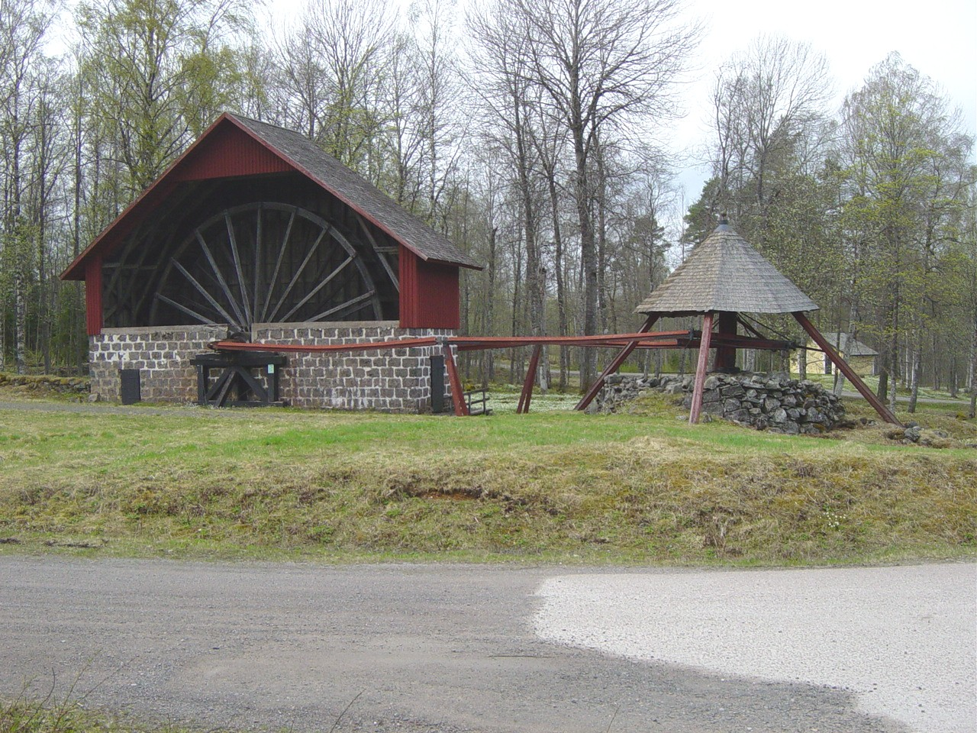
Tabergs 11 m i diameter stora konsthjul med vändbrott.

TABERGS KANAL
Kanalen börjar idag strax norr om Tabergs gruvor och följer en höjdkurva norrut till Sandsjön och är ca 4 km lång. Den togs i bruk 1850 och användes fram till mitten av 1870-talet, då järnvägen förbi Motjärnshyttan upp till Hagfors övertog malmtransporterna. Från Sandsjöbryggan omlastades malmen för vägtransport 9 km till Motjärnshyttan. För att underlätta transporterna mellan Sandsjön och Motjärnshyttan köpte Uddeholms AB 1860 en ångdriven maskin ”Ånghästen” i England för att dra malmvagnarna. Vägen visade sig dock vara för dålig och maskinen var för tung så efter några få försök fick man överge tanken. 1863 körde ånghästen i diket på vägen mellan Sandsjön och Motjärnshyttan, platsen är markerad med en minnessten. ”Ånghästen” finns nu på museum i Hagfors.
Tabergs kanal är i dag en ypperlig kanotled med chans att se både bäver och älg, stundom även björn och varg. Vidare är kanalen ett lättåtkomligt sportfiskevatten…

FINNMOSSENS GRUVOR
Finnmossens gruvor ligger strax väst om väg 246 upptäcktes 1713. Även här var det Nils Nilsson Jern som upptäckte fyndigheten. Gruvan var den sista som Uddeholm drev i Nordmark och den lades ned 1973. De sista åren bröts ca 80 000 ton malm/år med en arbetsstyrka av 22 man. Malmen gick från 1970 till Persberg för anrikning, kulsintring och vidare transport till hyttan i Hagfors. Vid nedläggningen var schaktet drygt 400 m djupt och att efter att man på slutet hade hittat en ny malm, liggande djupt ned, beräknades kvarvarande malmtillgångar till ca 10 miljoner ton malm. Totalt har brutits ca 2,5 miljoner ton malm. Vid Finnmossen skedde år 1856 en av de största gruvolyckorna i Sverige, då 10 st. drunknade p.g.a. att man fick genomslag med en äldre, vattenfylld gruva.

VÄRMLANDSBERGSGRUVAN
Denna fyndighet ligger ca 900 m öst om Nordmarksbergs gruvor och upptäcktes 1957 genom flygmagnetisk mätning. Toppen på malmkroppen ligger ca 290 m djupt och malmen, som är mycket rik, har brutits ned till 390 m. Brytningen startades av Ställbergs Gruv AB 1969 och fortsatte till år 1980 då den sista kunden, Spännarhyttan i Norberg, började avveckla sin verksamhet. Tidigare kunder var Hagfors järnverk och Guldsmedshyttan. Totalt bröts ca 1 miljon ton järnmalm. Anläggningen är idag riven, endast några plåtförråd finns kvar.

JAKOBSBERGSGRUVAN
Gruvan ligger ca 200 m öst om väg 246 där vägen korsar Sandsjöälven. Den har brutits på manganmalm. Fyndigheten upptäcktes 1863 av den kände malmletaren bergskonduktör L J Igelström. Mineralogiskt sett är fyndigheten mycket intressant och den kallas ”Lilla Långban”. Här har hittats över hundra olika mineraler varav flera är mycket sällsynta. Den bröts så sent som 1917-18, dock utan större framgång. Kvar finns fundamentet till ett gruvspel.

LIMKULLENS KALKBROTT
Brottet ligger ca 2 km nordväst om Nordmarks kyrka. Kalkbrytning har här pågått under lång tid. År 1830 övertog Uddeholms AB fyndigheten, som bröts till omkring 1940. Brytningen har resulterat i en stor amfiteaterliknande urholkning i berget där bl.a. orkesterframträdanden skett sommartid.

NORDMARKSHYTTAN
Resterna av hyttan ligger invid Sandsjöälven nära avtagsvägen från väg 246 mot Sandsjön. I Gustav Vasas jordebok av år 1540 finns hyttan upptagen med 3 bergsmän som ägare och ett skattebelopp av 250 osmundar järn. Hyttan var en av de större hyttorna i Värmland. Den ägdes och drevs av självägande bergsmän sammanslutna i hyttelag. Uddeholm köpte även in sig i hyttan. Nordmarkshyttans hyttelag, som leds av en hyttfogde, fungerar fortfarande som förvaltningsorgan för gemensamma egendomar. På slutet gick hyttan bara sporadiskt, och år 1905 lades den ned för gott.

NORDMARKS KYRKA
Kyrkan byggdes 1731 och är väl värd ett besök. Den är öppen under sommaren. En beskrivning över kyrkan finns att köpa där.

SPORTFISKE
Fiskekort för fiske i Nordmarksälven fiskvårdsområde finns att köpa bl.a. i Nordmarks museum. I Nordmarksälven inplanteras årligen ädelfisk. Området omfattar sjöar och vattendrag inom ett ca 140 km² stort område från Motjärnshyttan i norr till Filipstad i söder.

STRÖVTÅG, BÄRPLOCKNING M.M.
Med Nordmark som utgångspunkt finns det miltals med härliga promenad-, cykel- och skogsbilvägar. Obegränsade möjligheter till bärplockning finns. Även rik tillgång på bäver, älg, rådjur och diverse fåglar förekommer. Varg och björn har också siktats i närheten. Museet kan hänvisa till lämpliga guider, färdvägar m.m.

LITTERATUR OM NORDMARK:
”Beskrivning över Värmland”, Fernow/Ernvik
”De värmländska järnbruken” Hjalmar Furuskog, Filipstad 1924.
”Nordmarks Malmtrakt” H. Carlborg – Nils H. Magnusson 1929.

INTERNET: Text och foto av J. Kruse/L. Carell
www.nordmarksmuseum.com Nordmarks hembygdsförening 2006
www.filipstadsbergslag.com
www.k1q.net/skarn

